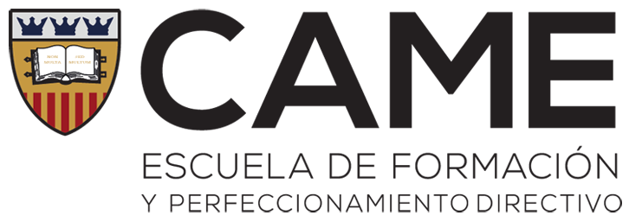

Fausta Vazquez
-Licenciada en Ciencias de la Comunicación por la Universidad Metropolitana, México
-Master en Antropología y Ética por el Centro Panamericano de Humanidades, México
-Especializada en Orientación Familiar por la Universidad de Navarra, España
-Diplomada en Metacognición Aplicada, Logoterapia, Bioética, Educación, Filosofía y Arte en Institutos y Centros especializados en México
-Ha sido Directora del Colegio Cristóbal Colón y Consejera de diversos Colegios
-Ha sido Consejera de diversos medios de comunicación y conductora de varios Programas de radio
-Conferencista y Panelista en diferentes Congresos Nacionales e Internacionales en temas de desarrollo empresarial, educación, y familia
-Actualmente es Jefa de la Academia de Factor Humano en ICAMI-Monterrey, profesora visitante de CAME-Perú

